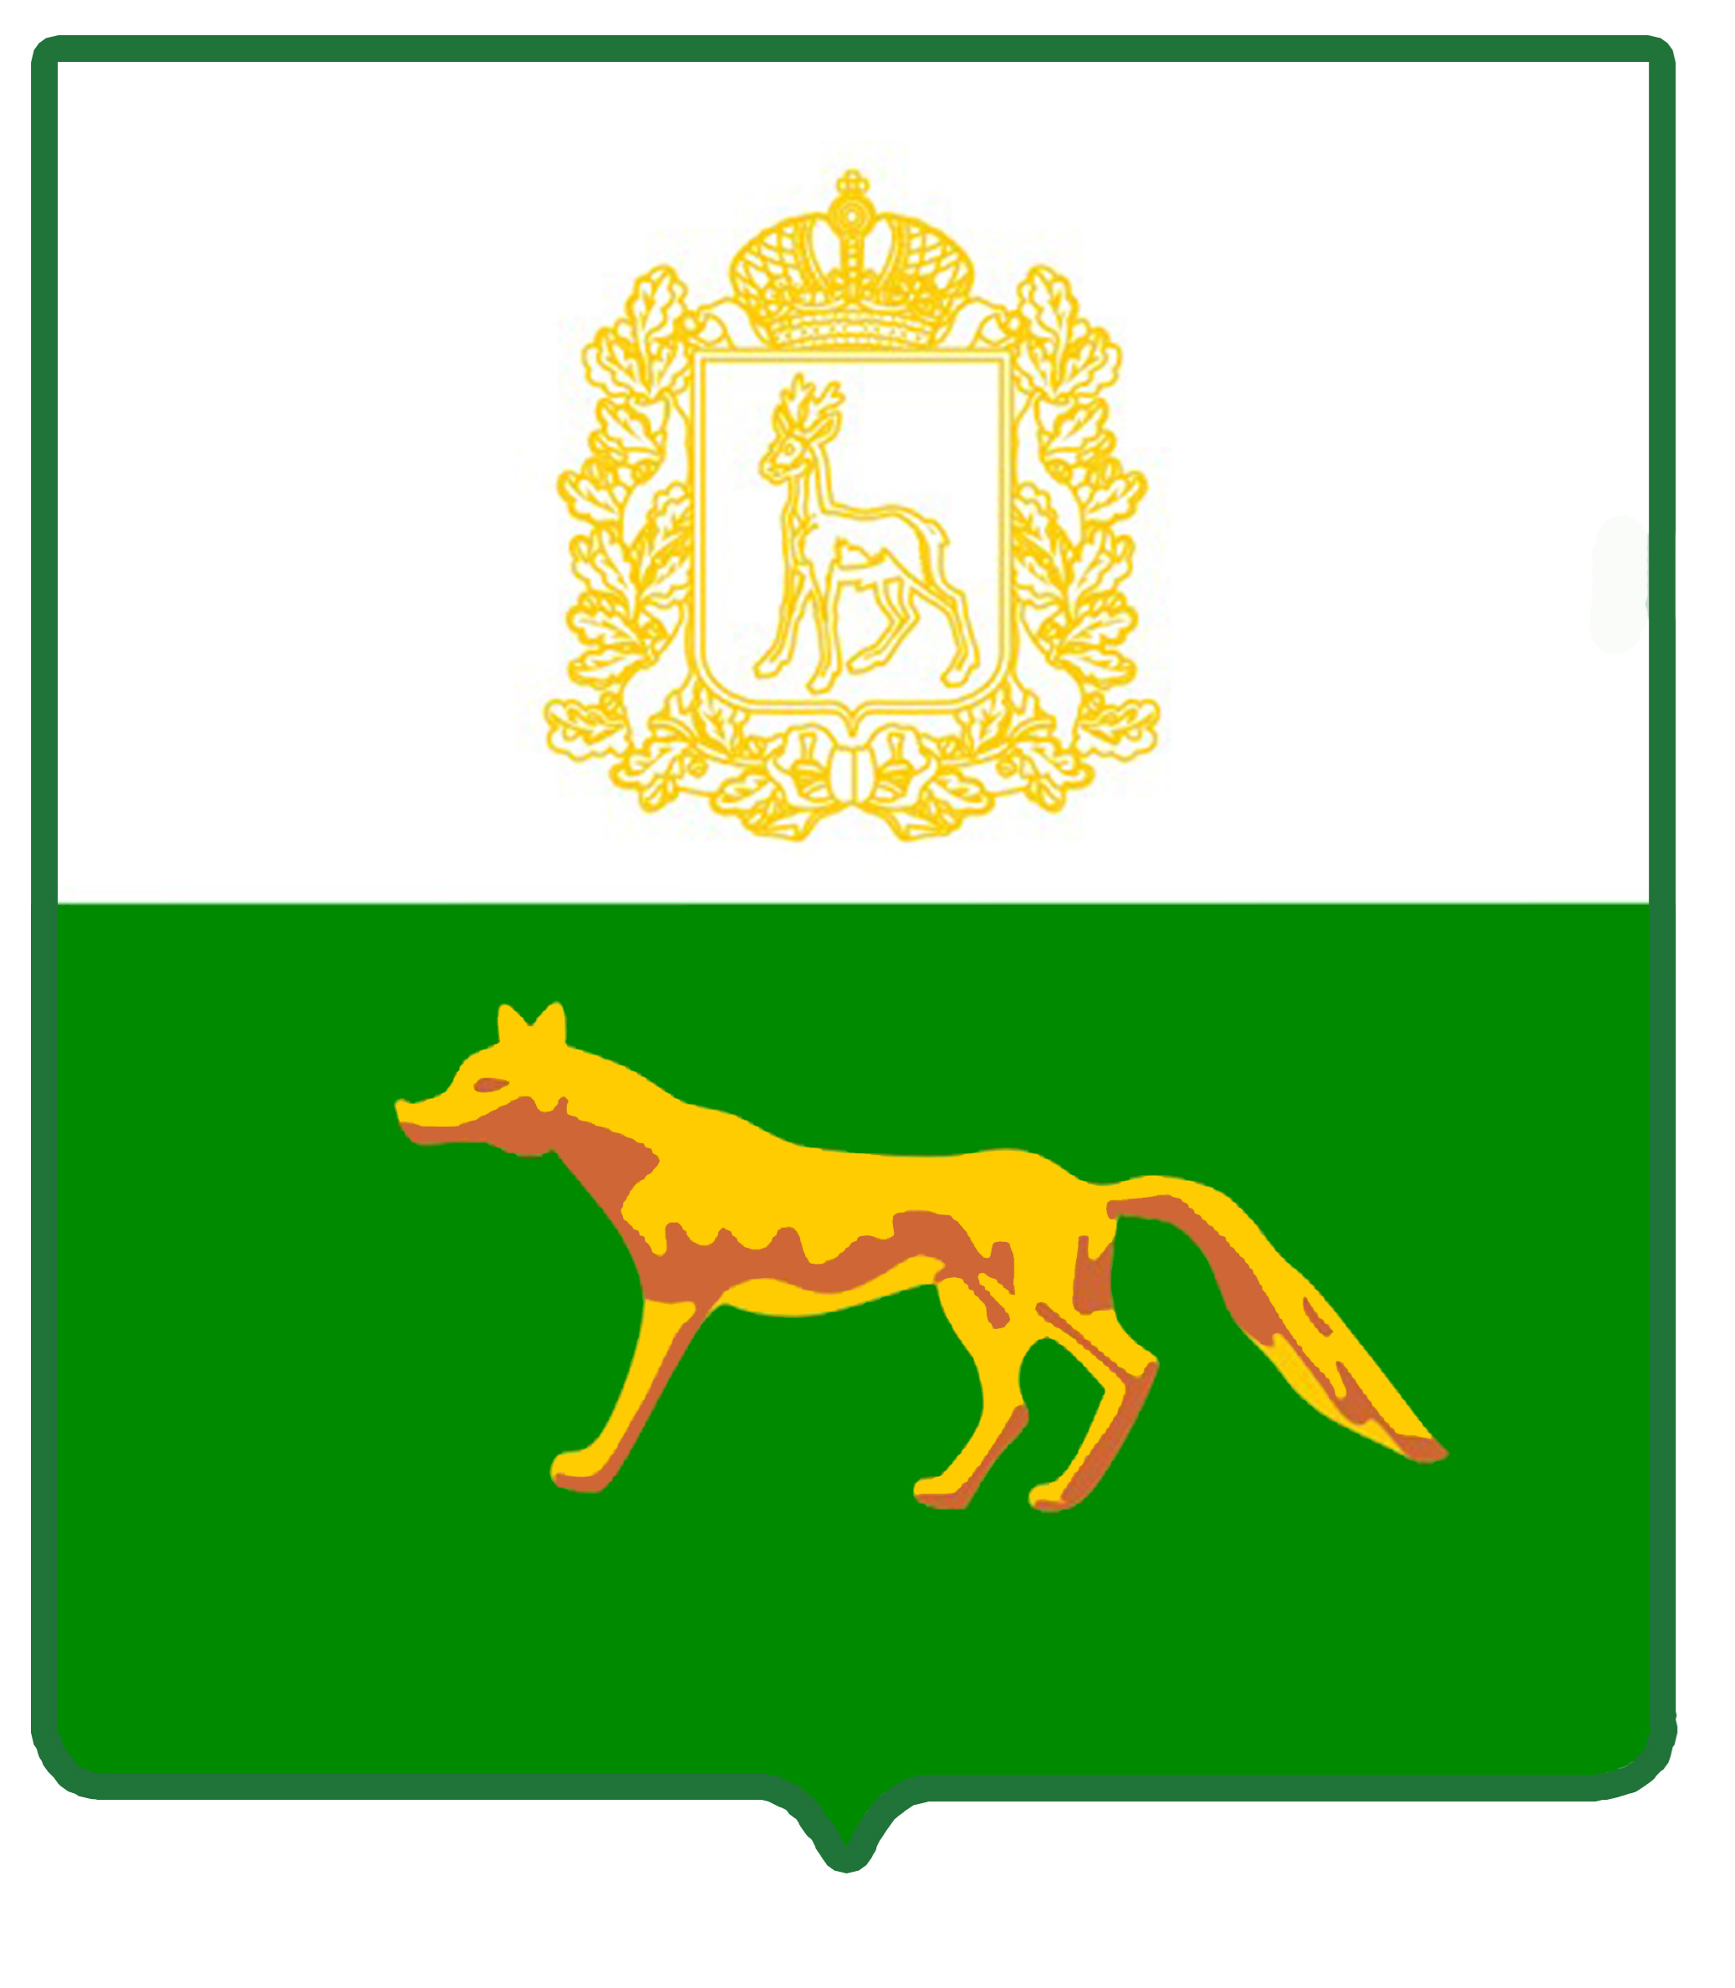

АДМИНИСТРАЦИЯ
МУНИЦИПАЛЬНОГО РАЙОНА СЕРГИЕВСКИЙ
САМАРСКОЙ ОБЛАСТИ

ПОСТАНОВЛЕНИЕ
от «___» ___________ 202_ г. № ______

О ВНЕСЕНИИ ИЗМЕНЕНИЙ В ПРИЛОЖЕНИЕ № 1 К ПОСТАНОВЛЕНИЮ АДМИНИСТРАЦИИ МУНИЦИПАЛЬНОГО РАЙОНА СЕРГИЕВСКИЙ № 821 ОТ 04.08.2023Г. «ОБ УТВЕРЖДЕНИИ МУНИЦИПАЛЬНОЙ ПРОГРАММЫ «РАЗВИТИЕ ТРАНСПОРТНОГО ОБСЛУЖИВАНИЯ НАСЕЛЕНИЯ И ОРГАНИЗАЦИЙ В МУНИЦИПАЛЬНОМ РАЙОНЕ СЕРГИЕВСКИЙ САМАРСКОЙ ОБЛАСТИ» НА 2024-2028 ГОДЫ»

В соответствии со статьей 179 Бюджетного кодекса Российской Федерации, Федеральным законом Российской Федерации от 06 октября 2003 года № 131-ФЗ «Об общих принципах организации местного самоуправления в Российской Федерации», Уставом муниципального района Сергиевский в целях повышения качества бюджетного процесса и эффективности бюджетных расходов, совершенствования межбюджетных отношений и развития программно-целевого подхода при формировании местного бюджета, Администрация муниципального района Сергиевский Самарской области постановляет:
- Внести изменения в Приложение № 1 к постановлению Администрации муниципального района Сергиевский Самарской области № 821 от 04.08.2023 г. «Об утверждении муниципальной программы «Развитие транспортного обслуживания населения и организаций в муниципальном районе Сергиевский Самарской области» на 2024-2028 годы» (далее – Муниципальная программа) следующего содержания:
1.1. В тексте Паспорта Муниципальной программы позицию, касающуюся объема бюджетных ассигнований Муниципальной программы, изложить в следующей редакции:
«Общий объем финансирования Муниципальной программы составит 456 892,30893 тыс. рублей (*), в том числе:
в 2024 году – 148 668,52917 тыс. рублей,
в том числе: средства областного бюджета 79 597,93406 тыс. рублей;
средства местного бюджета 69 070,59511 тыс. рублей;
в 2025 году – 101 668,77976 тыс. рублей,
в том числе: средства областного бюджета 14 024,00000 тыс. рублей;
средства местного бюджета 87 644,77976 тыс. рублей;
в 2026 году – 74 024,00000 тыс. рублей»,
в том числе: средства областного бюджета 14 024,00000 тыс. рублей;
средства местного бюджета 60 000,00000 тыс. рублей;
в 2027 году – 74 024,00000 тыс. рублей»,
в том числе: средства областного бюджета 14 024,00000 тыс. рублей;
средства местного бюджета 60 000,00000 тыс. рублей;
в 2028 году –58 507,00000 тыс. рублей».
1.2. Абзац 2 раздела 5 Муниципальной программы «Обоснование ресурсного обеспечения муниципальной Программы» изложить в следующей редакции:
«Общий объем финансирования Муниципальной программы на 2024-2028 годы составляет 456 892,30893 тыс. рублей (*):
в 2024 году – 148 668,52917 тыс. рублей,
в том числе: средства областного бюджета 79 597,93406 тыс. рублей;
средства местного бюджета 69 070,59511 тыс. рублей;
в 2025 году – 101 668,77976 тыс. рублей,
в том числе: средства областного бюджета 14 024,00000 тыс. рублей;
средства местного бюджета 87 644,77976 тыс. рублей;
в 2026 году – 74 024,00000 тыс. рублей»,
в том числе: средства областного бюджета 14 024,00000 тыс. рублей;
средства местного бюджета 60 000,00000 тыс. рублей;
в 2027 году – 74 024,00000 тыс. рублей»,
в том числе: средства областного бюджета 14 024,00000 тыс. рублей;
средства местного бюджета 60 000,00000 тыс. рублей;
в 2028 году –58 507,00000 тыс. рублей».
1.3. В Разделе 10.1. Подпрограммы 1 Муниципальной программы «Обеспечение населения пассажирскими перевозками межпоселенческого характера в муниципальном районе Сергиевский Самарской области» на 2024 – 2028 годы» (далее – Подпрограмма 1) в тексте Паспорта Подпрограммы 1 позицию, касающуюся объема бюджетных ассигнований Подпрограммы 1, изложить в следующей редакции:
«Общий объем финансирования Подпрограммы 1 составит 195 820,74800 тыс. рублей (*), в том числе:
в 2024 году – 93 378,25093 тыс. рублей.
в том числе: средства областного бюджета – 79 597,93406 тыс. рублей;
средства местного бюджета – 13 780,31687 тыс. рублей.
в 2025 году – 54 282,76321 тыс. рублей.
в том числе: средства областного бюджета – 14 024,00000 тыс. рублей;
средства местного бюджета – 40 258,76321 тыс. рублей.
в 2026 году – 24 079,86693 тыс. рублей.
в том числе: средства областного бюджета – 14 024,00000 тыс. рублей;
средства местного бюджета – 10 055,86693 тыс. рублей.
в 2027 году – 24 079,86693 тыс. рублей.
в том числе: средства областного бюджета – 14 024,00000 тыс. рублей;
средства местного бюджета – 10 055,86693 тыс. рублей.
в 2028 году – 0,00000 тыс. рублей.
в том числе: средства областного бюджета – 0,00000 тыс. рублей;
средства местного бюджета – 0,00000 тыс. рублей.
1.4. в Разделе 10.1. Подпрограммы 1 Муниципальной программы «Обеспечение населения пассажирскими перевозками межпоселенческого характера в муниципальном районе Сергиевский Самарской области» на 2024 – 2028 годы» в тексте пункта V. «Обоснование ресурсного обеспечения Подпрограммы 1» позицию, касающуюся объема финансирования Подпрограммы 1изложить в следующей редакции:
«Общий объем финансирования Подпрограммы 1 составит 195 820,74800 тыс. рублей (*), в том числе:
в 2024 году – 93 378,25093 тыс. рублей.
в том числе: средства областного бюджета – 79 597,93406 тыс. рублей;
средства местного бюджета – 13 780,31687 тыс. рублей.
в 2025 году – 54 282,76321 тыс. рублей.
в том числе: средства областного бюджета – 14 024,00000 тыс. рублей;
средства местного бюджета – 40 258,76321 тыс. рублей.
в 2026 году – 24 079,86693 тыс. рублей.
в том числе: средства областного бюджета – 14 024,00000 тыс. рублей;
средства местного бюджета – 10 055,86693 тыс. рублей.
в 2027 году – 24 079,86693 тыс. рублей.
в том числе: средства областного бюджета – 14 024,00000 тыс. рублей;
средства местного бюджета – 10 055,86693 тыс. рублей.
в 2028 году – 0,00000 тыс. рублей.
в том числе: средства областного бюджета – 0,00000 тыс. рублей;
средства местного бюджета – 0,00000 тыс. рублей.
1.5. В Разделе 10.2. Подпрограммы 2 Муниципальной программы «Развитие системы оказания автотранспортных услуг структурных подразделений администрации муниципального района Сергиевский Самарской области и иным учреждениям, с целью эффективного использования автотранспортных средств» на 2024 – 2028 годы» (далее – Подпрограмма 2) в тексте Паспорта Подпрограммы 2 позицию, касающуюся объема бюджетных ассигнований Подпрограммы 2, изложить в следующей редакции:
«Общий объем финансирования Подпрограммы 2 составит 261 071,56093 тыс. рублей (*), в том числе:
в 2024 году – 55 290,27824 тыс. рублей;
в 2025 году – 47 386,01655 тыс. рублей;
в 2026 году – 49 944,13307 тыс. рублей,
в 2027 году – 49 944,13307 тыс. рублей,
в 2028 году – 58 507,00000 тыс. рублей.
1.6. в Разделе 10.2. Подпрограммы 2 Муниципальной программы «Развитие системы оказания автотранспортных услуг структурных подразделений администрации муниципального района Сергиевский Самарской области и иным учреждениям, с целью эффективного использования авто-транспортных средств» на 2024 – 2028 годы» в тексте пункта V. «Обоснование ресурсного обеспечения Подпрограммы 2» позицию, касающуюся объема финансирования Подпрограммы 2, изложить в следующей редакции:
«Общий объем финансирования Подпрограммы 2 составит 261 071,56093 тыс. рублей (*), в том числе:
в 2024 году – 55 290,27824 тыс. рублей;
в 2025 году – 47 386,01655 тыс. рублей;
в 2026 году – 49 944,13307 тыс. рублей,
в 2027 году – 49 944,13307 тыс. рублей,
в 2028 году – 58 507,00000 тыс. рублей.

1.7. Приложение № 1 к Муниципальной программе изложить в редакции согласно Приложения №1 к настоящему постановлению.
- Опубликовать настоящее постановление в газете «Сергиевский вестник».
- Настоящее постановление вступает в силу со дня его официального опубликования.
4. Контроль за выполнением настоящего постановления возложить на руководителя Управления финансами Администрации муниципального района Сергиевский Самарской области Ганиеву С.Р.

Глава муниципального района
Сергиевский Самарской области А.И. Екамасов

Чечина С.А.

